Интегрированное занятие «Поможем Жавредре».
Подготовительная к школе группа.
Цель:
Формирование у детей желания делать добро и оказывать помощь тому, кто в ней нуждается.
Задачи:
Формировать у детей представления о дружбе, доброте, радости, дружеских взаимоотношениях.
Побуждать детей к совершению добрых поступков.
Тренировать внимание, сообразительность, логическое мышление.
Развивать умение сочинять и решать задачи, разгадывать кроссворды, разгадывать загадки.
Обогащать словарный запас вежливыми словами, вести короткие диалоги в ситуациях творческого и игрового общения.
Формировать навыки коммуникабельного общения.
Закреплять умение участвовать в совместной деятельности, пении песен, танцах, играх.
Закреплять знания пословиц о дружбе.
Воспитывать потребность в дружбе и доброжелательном общении друг с другом.
Воспитывать желание быть активными, эмоционально отзывчивыми.
Воспитывать чувство взаимопомощи.
Предварительная работа:
Беседы о дружбе, обсуждение различных ситуаций по теме;
чтение художественной литературы о дружбе, взаимоотношениях детей;
работа с сюжетными картинками;
прослушивание песен по теме;
просмотр мультфильмов;
повторение пословиц о дружбе, работа над смыслом пословиц;
дидактическая игра «Оцени поступок»;
словесная игра «Скажи соседу комплимент».
Подготовка к занятию:
Разработка конспекта;
подборка материала;
составление кроссворда;
разучивание песни, танца;
изготовление открыток.
Ход занятия:
Воспитатель.
Дети, хотите послушать сказку?
Ответы детей.
Жил-был злой волшебник. Всю свою долгую жизнь он ссорил детей и учил их говорить друг другу злые слова. И однажды этот волшебник решил поссорить всех людей на земле! Он взмахнул волшебной палочкой - и все люди на земле стали говорить друг о друге только плохо. Все перессорились, а потом и вообще перестали разговаривать. Всем стало грустно и скучно. И тогда люди прогнали злого волшебника на необитаемый остров, а сами стали говорить друг другу только добрые и теплые слова, а все плохие забыли. А давайте вспомним, какими добрыми словами пользуемся мы, когда говорим со своими близкими людьми: мамами, папами, родными, друзьями.
Дети перечисляют: «милый», «умный», «добрый», «красивый», «нежный».
Воспитатель.
А ведь на самом деле в каждом человеке есть что-то очень хорошее. Давайте посмотрим, друг на друга и попробуем это увидеть. Придумайте красивые, добрые слова - пожелания, такие, какие сами бы хотели услышать и подарите их вместе с открыткой, которую вы вчера сделали. У вас получились очень красивые открыточки, сейчас предлагаю подарить их своему другу, или кому захочется, сделайте друг другу приятное.
Дети обмениваются открытками.
Ребята, понравилось вам делать подарки? Что вы испытывали, когда дарили открыточки? Какие чувства возникли у вас, когда вы получали их? Как приятно было на вас смотреть, когда вы дарили друг другу подарки. Я очень рада, что вы у меня такие дружные ребята, вместе играете, гуляете, занимаетесь. Давайте споём песню о дружбе.
Дети соглашаются, но тут появляется Жавредра (пряталась в группе).
Жавредра.
Ой, куда это я попала? (Оглядывается) Каким это ветром меня сюда занесло? (Обращается возмущённо к детям). Кто вы такие? Что вам от меня надо?
Воспитатель.
Послушайте, это Вы кто такая? Вы к нам пришли, еще и возмущаетесь. Как Вас зовут?
Жавредра.
Жавредра я.
Воспитатель.
Какое странное имя, Жавредра, никогда такого не слышала, а вы ребята?
Ответы детей.
Жавредра.
Имя как имя. Так куда же я всё - таки попала?
Воспитатель.
Дети расскажите нашей гостье, куда она попала.
Дети рассказывают, называют группу, детский сад, город, край.
Мы тут беседовали о дружбе, хотели спеть песню, да вы нам помешали.
Жавредра.
Так пойте, и я послушаю, люблю, когда поют.
Песня «Дружба крепкая не сломается».
Слова М. Пляцковского, музыка Б. Савельева.
Воспитатель.
Жавреда, понравилась Вам песня? У Вас есть друзья?
Жавредра.
(Радостно). Знаете, мне понравилось, как вы поёте. Здорово! Так, что обращайтесь ко мне на «ты». А друзей у меня много. Ой, как мы с ними дерёмся, толкаемся, да обзываемся, делаем, друг другу всякие пакости.
Воспитатель.
(Испуганно). Что ты, что ты, Жавредра, настоящие друзья так не поступают.
Жавредра.
А вы, что дружите по-другому?
Воспитатель.
Конечно. Хочешь, мы расскажем тебе, что такое дружба?
Рассказы детей.
Жавредра.
Здорово! Как мне повезло! Как хорошо, что я к вам попала!
Воспитатель.
Что случилось, Жавредра? Чему ты так радуешься?
Жавредра.
Ребята, я поняла раз вы дружные ребята, значит, поможете мне справиться с моей проблемой. Ведь поможете?
Воспитатель.
Да что у тебя за проблема? Расскажи, а мы решим, поможем или нет. Как обещать, не зная, в какой помощи ты нуждаешься.
Жавредра.
Да, мы с друзьями готовимся к соревнованию с детьми соседнего двора. Я иду на тренировку, видите у меня папка, а в ней задания разные: загадки, кроссворды для меня и моих друзей. Не знаю, как с этим всем нам справиться. Вот, например, стихи. Путанкин - дружок мой, прочитал их, но о чём они, никто из нас ничего не понял.
Воспитатель.
Читает.
Злой кабан сидел на ветке.
Пароход томился в клетке.
Соловей точил клыки.
Дикобраз давал гудки.
Кошка физику учила.
Буратино шил себе штаны.
Маша хвостик свой ловила.
Портной все поел блины.
Ёж накрыт к обеду был.
Чиж усами шевелил.
Рак летал под облаками.
Стол гонялся за мышами.
Чайник прыгал во дворе.
Мальчик булькал на костре.
Уничтожьте ералаш!
Я приказываю вам
Все расставить по местам.
Дети смеются.
Жавредра.
Что случилось? Почему вы смеётесь?
Воспитатель.
Да в письме всё перепутано. Сейчас дети помогут тебе всё исправить.
Дети анализируют письмо, рассказывают, как читать такой ералаш, переставляя словосочетания разных строчек.
Злой кабан точил клыки,
Пароход давал гудки,
Соловей сидел на ветке,
Дикобраз томился в клетке,
Кошка хвостик свой ловила,
Маша физику учила,
Буратино все поел блины,
Портной сшил себе штаны,
Еж гонялся за мышами,
Чиж летал под облаками,
Рак усами шевелил,
Стол накрыт к обеду был,
Чайник булькал на костре,
Мальчик прыгал во дворе.
(Н. Разговоров)
Жавреда радуется, благодарит детей.
Жавредра.
Может, вы научите, как такие задания нужно делать. Смотрите, нам сказали, что это картинка, а здесь одни цифры. Ленивица у нас хорошо рисует, но как рисовать по цифрам, не знает. Поможете?
Воспитатель.
Дети научите Жавредру, как выполнять такие рисунки?
Дети показывают, как рисовать предметы, соединяя цифры по порядку.
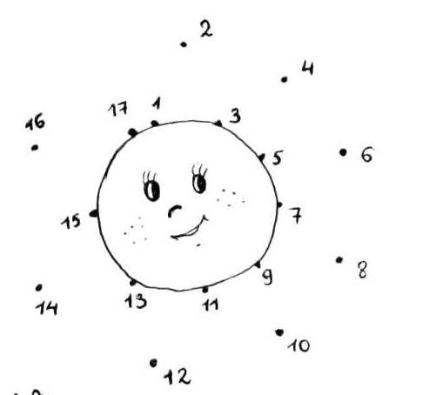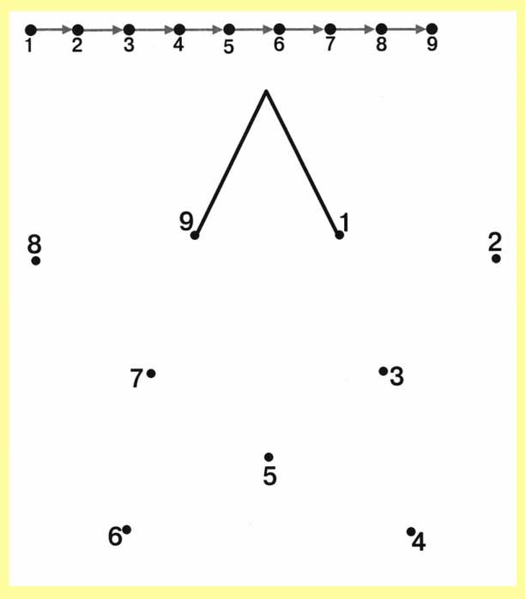

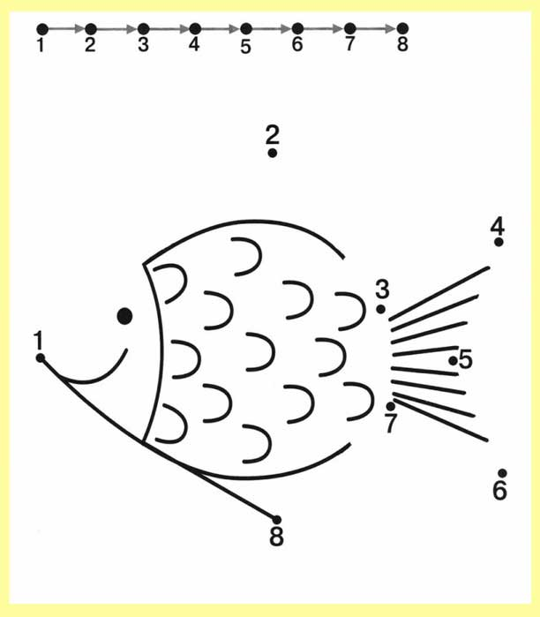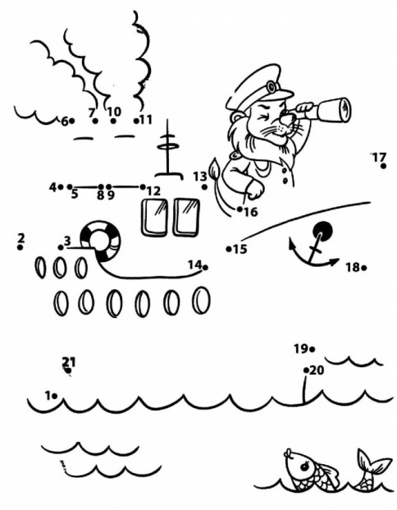
Жавредра радуется, благодарит детей.
Воспитатель.
Жавредра, какие - то странные имена у тебя и твоих друзей: Путанкин, Ленивица? Кто такие имена придумывает? Как других твоих друзей зовут?
Жавредра.
Ага, прям я вам так и рассказала. В этом конверте лежит имя ещё одного моего друга, правда я всегда забываю, как его звать. Он записал его мне, а оно рассыпалось на буквы. Помню, что его имя начинается с буквы «З».
Дети составляют имя, Жавредра ходит, переживает, что- то бормочет.
Как же его зовут? Как же зовут этого соню, он всё время спит, очень любит поспать.
Дети составляют имя Засоня.
Воспитатель.
Да, необычные имена у твоих друзей. Да и у тебя оно очень странное. Почему тебя так назвали.
Жавредра.
Вот на листочке записаны имена всех моих друзей. В моём имени спрятались слоги из трёх их имён. Подчеркните имена тех друзей, в честь кого меня назвали.
Жадина. Злюка. Засоня. Вредина. Рёва. Ворчун. Драчун. Разиня. Путанкин. Ленивица.
Дети читают, рассуждают, подчёркивают слоги Жа - Вре - Дра.
Жавредра.
Слушайте дети, а что самое главное в дружбе?
Высказывания детей.
Жавредра.
Если я правильно понял, это справедливость.
Сможете из этого слова придумаем новые слова.
Дети придумывают новые слов: дрова, двор, слова, сила, сода, соль, правдивость, правило, диво, радость, ведро, плов, рот, рота.
Какие вы умные дети, читать и писать умеете, а драться умеете?
Воспитатель.
Что ты Жавредра, драться нельзя, это не хорошо. Вот соревноваться, состязаться можно и нужно.
Подвижная игра «Перетяни канат».
Жавредра.
Какие вы сильные, а что нужно сделать, чтобы стать такими сильными?
Ответы детей.
Воспитатель.
А ещё надо есть витамины.
Жавредра.
О! Витамины у меня есть, сейчас я вас угощу. Спасибо вам, что помогли мне. Берите по 8 штук, считать то умеете?
Воспитатель.
Что ты Жавредра, так много витаминов нельзя детям, только по одной. А считать наши дети умеют очень хорошо. Они умеют решать примеры и задачи.
Жавредра.
Задачи! Что такое задачи?
Воспитатель.
Сейчас дети расскажут тебе, что такое задачи.
Дети рассказывают.
Жавредра.
Ну - ка загадайте мне задачу.
Дети составляют задачи по картинкам, Жавредра решает, но ошибается.
Воспитатель.
Да Жавредра, пока у тебя не получается. Это потому, что ты в детский сад не ходила. Ты хоть запомнила, что задача состоит из условия, вопроса и ответа.
Жавредра.
Запомнила, запомнила, эти загадки похожи на сказки. А я так сказки люблю.
Ребята, а вы любите сказки? Какие вы знаете сказки?
Воспитатель.
Давайте мы расскажем Жавредре, при помощи наших пальчиков, какие сказки мы знаем.
Пальчиковая игра «Раз, два, три, четыре, пять, будем сказки называть».
Выполняют, стоя в кругу.
Раз, два, три, четыре, пять (дети загибают пальчики),
Будем сказки называть: (хлопают в ладоши).
«Рукавичка», «Теремок», (дети загибают пальчики на каждое
название сказки).
«Колобок» – румяный бок,
«Три медведя», «Волк и лиса»,
И «Снегурочка» – краса.
«Жихарку» не позабудем,
«Репку» и «Хаврошечку»,
Знаем, «Волк и семеро козлят»
Этим сказкам каждый рад. (Хлопают в ладоши).
Жавредра.
Если вы знаете сказки, значить легко разгадаете мой кроссворд и прочитаете в красных клетках как зовут мою сестрёнку.
Кроссворд на ватмане, вывешивается на мольберт, дети отгадывают загадки, воспитатель пишет ответы.

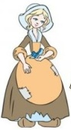 |  |  | 1.
 |  |  | 2.
3.
 | 4. |  |  |  |  |  |  |  |  |  |  | 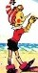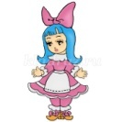
5.
 | 6.
7.
 |  |  | 8.
 |  | 9.

Жавредра.
1. Как звали самого длинноносого мальчика? (Буратино).
2. Птичка подружка Дюймовочки. (Ласточка).
3. Девочка с голубыми волосами, которой посвящал свои стихи Пьеро. (Мальвина).
4. Чтобы его убить, необходимо было достать яйцо, спрятанное в сундуке. (Кощей).
5. Курочка, которая снесла золотое яичко. (Ряба).
6.Герой, который ушёл и от бабы и от деда. (Колобок).
7. Девушка, потерявшая хрустальную туфельку. (Золушка).
8. Подземный житель, слепой жених Дюймовочки. (Крот).
9. Кто испёк деду колобок? (Баба).
Жавредра.

Отгадали, отгадали. Её зовут Болоболка. Она любит поболтать, а ещё любит танцевать. Дети, вы умеете танцевать?
Танец «Дружба». (Группа «Барбарики»)
Жавредра.
Ребята, какие же вы молодцы, всё умеете, много знаете. Спасибо вам, пойду, расскажу своим друзьям как надо дружить. Теперь будем знать, как готовиться к соревнованиям и думаю, что благодаря вам мы победим.
Воспитатель.
Жавредра, мы хотим рассказать тебе пословицы и поговорки о дружбе. Ты их запомни и друзьям расскажи.
Будете, друг за дружку держаться - можете ничего не бояться.
Вместе и беда легче переносится.
Все за одного, один за всех.
Где дружба прочна, там хорошо идут дела.
Дерево держится корнями, а человек - друзьями.
Добрая шутка дружбы не рушит.
Доброе братство милее богатства.
Дружбу за деньги не купишь.
Дружба крепка не лестью, а правдой и честью.
Дружба как стекло: разобьешь, не сложишь.
Ребята, чтобы Жавредра нас не забыла, давайте нарисуем ей наши ладошки и подпишем своё имя.
Рисуют. Жавредра благодарит, прощается и уходит.

